|  |  |  |  |  |  |
| --- | --- | --- | --- | --- | --- |
| 姓名 |  | 考籍号 |  | 座位号 |  |

**试卷类型：A**

**绝密★启用前**

**2015年陕西省普通高中学业水平考试**

**物 理**

**注意事项：**

1.本试卷分第一部分和第二部分。第一部分为选择题，第二部分为非选择题。

2.考生领到试卷后，必须按规定在试卷上填写姓名、考籍号、座位号，并在答题卡上涂黑对应的试卷类型信息点。

3.所有答案必须在答题卡上指定区域内作答。考试结束后，将本试卷和答题卡一并交回。

**第一部分（选择题 共66分）**

1. **选择题**（共22小题，每小题3分，计66分。在每小题给出的四个选项中，只有一项是符合题目要求的）
2. 第二届夏季青年奥林匹克运动会于2014年8月在南京举行，共设26个比赛项目中，可讲运动员视为质点的是

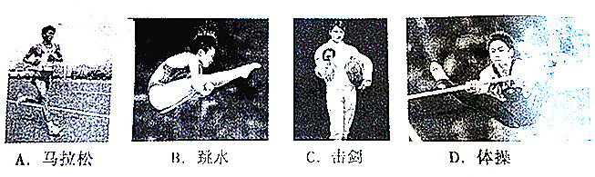

2.运动员进行“折返跑”训练，从A点沿直线跑到B点，又从B点沿原路返回A点，A、B两点直线距离为50m，此过程中运动员的路程和位移的大小分别是

A.50m,0



B.100m,0

C.50m,100m

D.100m,100m

3.地球同步通讯卫星，是无线电波传播的中继站。同步卫星绕地心转动，地面上观察者却发现它是静止的，这是因为观察者所选择的参考系是

A.太阳 B.月球 C.地球 D.卫星

4.甲、乙两物体做直线运动，它们的*v-t*图象如图所示，下列说法正确的是

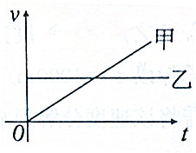

A.甲、乙两物体都做匀速直线运动

B.甲、乙两物体都做匀加速直线运动

C.甲物体都做匀速直线运动，乙物体静止

D.甲物体做匀加速直线运动，乙物体做匀速直线运动

5.物体做匀速直线运动，下列物理量保持恒定的是

A.速度 B.位移 C.路程 D.加速度

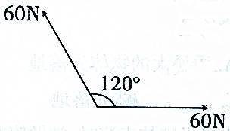

6.作用在同一物体上的两个共点力，大小均为60N,夹角为120o，如图所示。则这两个力的合力大小是

A.0 B.30N

C.60N D.120N

7.如图所示，小孩用水平推力推放置在水平面上的箱子，第一次轻推，没有推动；小孩用更大的力推，箱子还是不动。关于箱子所受摩擦力的大小，下列说法正确的是

A.0

B.不变

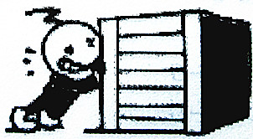

C.变大

D.变小

8.如图所示，有人用一簇气球通过绳使一座小屋成功升空。成为“会飞的小屋”。下列说法正确的是

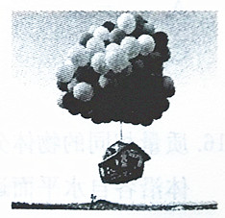

A.小屋受到绳的拉力和小屋对绳的拉力是一对作用力和反作用力

B.小屋受到绳的拉力和小屋所受重力是一对作用力和反作用力

C.小屋对绳的拉力和小屋所受重力是一对作用力和反作用力

D.小屋对绳的拉力和小屋所受重力是一对平衡力

9.物体的惯性与下列因素有关的是

A.受力情况 B.运动状态 C.所处位置 D.质量

10.载人飞船从地面加速升空的过程中，座椅对宇航员的弹力F与宇航员所受的重力G之间的大小关系，下列说法正确的是

A.F一定大于G B.F一定等于G C.F一定小于G D.F可能等于G

11.关于做曲线运动的物体所受的合力，下列说法正确的是

A.一定是恒力 B.一定是变力

C.合力方向与速度方向不在同一直线上被 D.合力方向与速度方向在同一直线上

12.子弹以的速度斜向上射出，速度方向与水平方向的夹角为 ，如图所示。若将该速度分解到水平方向和竖直方向则水平方向的大小为

A.0

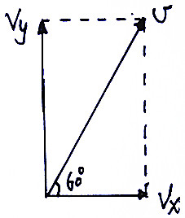

B.500m/s

C.500m/s

D.1000m/s

13．质量不同的物体，从不同高度以相同的速度同时水平抛出，不计客气阻力。下列说法正确的是

A.质量大的物体先落地 B.质量小的物体先落地

C.低处的物体先落地 D.高处的物体先落地

14.飞机做特技表演时，常做俯冲拉起运动，此运动在最低点A附近可看作是圆周运动，如图所示。飞行员所受重力为G,受到座椅的弹力为F，则飞行员在A点所受向心力大小为

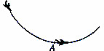

A.G

B.F

C.F+G

D.F-G

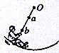

15.如图所示，小强在荡秋千。关于秋千绳上a、b两点的线速度 和角速度 的大小，下列判断正确的是

A. B.

C. D.

16.质量相同的物体分别放在光滑和粗糙的水平面上，如图所示，用相同的水平力F，使物体沿各自水平面运动相同的位移。水平力F在光滑水平面和粗糙水平面对物体做功分别为 和 ，则 和 的关系是

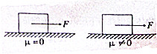

A.一定等于 B.一定大于

C.可能小于 D.可能大于

17.物体做自由落体运动，在下落的第1s末和第2s末重力的瞬时功率之比为

A.1:1 B.1:2 C.1:3 D.1:4

18.关于两物体间万有引力的大小和它们之间距离的关系，下列说法正确的是

A.与距离成正比 B.与距离平方成正比

C.与距离成反比 D.与距离平方成反比

19.不可回收的航天器最终将成为漂浮在太空中的 垃圾。如图所示，是绕地球运行的太空垃圾，对于离地面越高的太空垃圾，下列说法正确的是

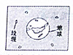

A.运行速率越大 B.运行速率越小

C.运行周期越小 D.可能追上同一轨道上的航天器

20.真空中有两个点电荷，它们之间静电力的大小为*F*，如果保持它们之间的距离不变，只将其中一个电荷的电荷量增大为原来的2倍，它们之间的静电力将变为，则与*F*的比值为

A. B.1 C.2 D.4

21.用 表示通电直导线，电流方向垂直纸面向外，用带箭头的线段或曲线表示磁感线。下列图中，能正确反映通电直导线在其周围产生磁场的磁感线是

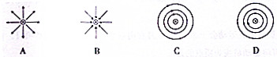

22.我国发射“神舟十号”载人飞船并实现了与“天空一号”目标飞行器对接。开始对接前，“天空一号”在高轨道，“神舟十号”飞船在低轨道，各自绕地球做匀速圆周运动，距离地面的高度分别为和（设地球半径为R），“天空一号”的运行周期为90分钟，如图所示，则有

①“天空一号”与”神舟十号“的向心加速度大小之比为

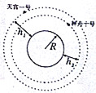

②“天空一号”与”神舟十号“的向心加速度大小之比为

③“天空一号”角速度比地球同步卫星的角速度大

④“天空一号”的运行速度大于7.9km/s

其中正确的是：

1. ①③ B. ②③ C.②④ D.③④

**第二部分 （非选择题 共34分）**

**二、填空题**（共4小题，每小题2分，计8分）

23.1785年，法国物理学家 经过多次实验，证实了两电荷间的相互作用规律。

24.在电场中某处放入电荷量为1C的点电荷，它所受电场力的大小为1N，则该处电场强度的大小是 N/C，若将这个点电荷移走，该处的电场强度大小是 N/C

25.一根1m的直导线，通有1A的电流，沿东西方向放置在地球赤道上。若该处地磁场磁感应强度大小为3T，试估算该导线所受地磁场的安培力大小为

N。

26.在验证机械能守恒的实验中，选用自由下落重物的质量为m，现得到一条点迹清晰的纸带，如图所示。把第一个点记作*O*点（速度可认为零），另选三个相邻的点*A、B、C*作为计数点，相邻两计数点的时间间隔为*T*。测得*B*到*O*的距离为*h*，*A*到*B*距离为，*B*到*C*的距离为，重力加速度用*g*表示。则从起始点*O*到打点计时器打下*B*点的过程中，重物重力势能减少量 = ,重物动能增加量= （和分别用*m*、*h*、、、*T*表示）。通过比较 和的大小验证机械能是否守恒。

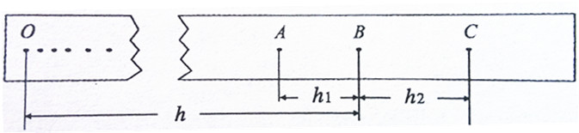

1. **计算或论述题**（共3小题，计26分）

27.（8分）如图所示，质量 m=2kg的物体静止在水平地面上，现用F=10N的水平推力推该物体，使其做匀加速直线运动。已知物体和地面间的动摩擦因数为0.2，重力加速度g取10m/ .试求：

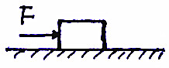

（1）物体的加速度大小；

（2）从静止开始2s内物体的位移大小；

（3）若2s末撤去推力F，则物体还能运动多长时间。

28.**（9分）本题为选做题，考生按要求从下面两题中仅选择一题解答**。

**选做题 I（本题供使用选修1-1教材的考生作答）**

如图所示，一个单匝矩形线圈水平放在桌面上，再线圈中心上方有一竖直的条形磁体，此时线圈内的磁通量为0.05Wb。在0.5s的时间内，将该条形磁体从图示位置竖放到线圈内的桌面上，此时线圈内的磁通量为0.10Wb。试求此过程：

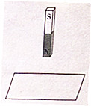

1. 线圈内磁通量的变化量；
2. 线圈中产生的感应电动势大小。

**选做题II（本题供使用选修3-1教材的考生作答）**

在现代生活中，充电宝是手机一族出行的必备品。当充电宝电量不足时，需要给充电宝充电，此时充电宝相当于可充电的电池，充电过程可简化为如图所示电路。先给一充电宝充电，充电电压为5V，充电电流为1000mA，充电宝的内阻为0.2Ω 。试求：

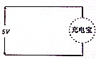

1. 充电宝的输入功率;
2. 充电宝内阻消耗的热功率；
3. 一分钟内充电宝储存的电能。

29.（9分）如图所示，同一竖直平面内的光滑轨道，是由一斜直轨道和一段由细圆管弯成的圆形轨道连接而成，斜直轨道的底端与圆形轨道相切。圆形轨道半径为R（细圆管内径远小于R），A是圆形轨道的最低点，B是圆形轨道的最高点，O是圆形轨道的圆心。现有一质量为m的小球从斜直轨道上某处由静止开始下滑，进入细圆管内做圆周运动。忽略机械能损失，重力加速度用g表示。试求：

（1）若小球从距地面高2R处下滑，小球到达A点的速度大小；

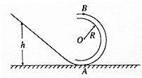

（2）若小球到达B点时速度大小为 ，小球下落的高度应是圆形轨道半径的多少倍；

（3）若小球通过圆形轨道最高点B时，对管壁的压力大小为0.5mg，小球下落的高度应是圆形轨道半径R的多少倍。